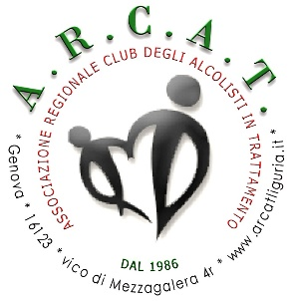

31. Corso di Sensibilizzazione all’approccio ecologico sociale ai problemi alcolcorrelati

e complessi Metodo Hudolin)
Sede ENDOFAP Università Popolare Don Orione

Via Bartolomeo Bosco,14- Genova

Lunedì 18 - Sabato 23 ottobre 2021

Modulo di Iscrizione

Cognome e Nome …………………………………………………………………………………………………………

nato/a il………………………………………… a…………………………………………(prov …………………….)

residente a ……………………via …………………………………………………… N………….… CAP…………… Comune ……………………………………..…………………………… Provincia…………………………………… Tel.fisso ………………………………………………………………………
Tel.cell. ……………………………………………………………………….

email………...………………………………………………………………..

professione…………………………………………..……………………….

Eventuali esperienze in campo alcologico

…………………………………………………………………………….…………………………..……………………….…………………………………………………………………………………………………………………….
Motivazioni a frequentare il corso

……………………………………………………………………………………….……………………………………

………….…………………………………………………………………………………………………………………

Autorizzo l'ARCAT Liguria ad utilizzare i miei dati (DL 196/2003) per ogni finalità connessa alla gestione del corso.

□ si □ no

Data …………………………………….. Firma…………………….……………
La scheda è da inviare all'ARCAT Liguria entro non oltre il 15 ottobre 2021
corso2021@arcat-liguria.com
www.arcat-liguria.com
Vico di Mezzagalera 4r 16123 GENOVA
tel 010 – 2512125 cell. 347 8093255

